关于举办济宁医学院
2021年暑期社会实践成果汇报会通知

各团总支、学生会，各服务队：
2021年暑期，校团委以“永远跟党走 奋进新时代”为主题，动员组织全校大学生志愿者广泛深入地开展了文化、科技、卫生“三下乡”社会实践活动，取得扎实成效。为总结经验，全面展现我校2021年暑期社会实践成果，为各服务团队提供一个交流学习平台，校团委决定召开2021年暑期社会实践成果汇报会，现将有关事项通知如下：
一、时间
校级重点团队2021年9月13日（周一）
校级一般团队2021年9月14日（周二）
二、地点
太白湖校区631报告厅;日照校区大学生活动中心
三、参加人员
各学生会主席团成员；各服务团队指导教师及服务队全体成员
四、提交材料
汇报PPT、线上活动统计表、各服务队总结及相关支撑材料电子版
五、相关要求
1.各服务队根据济宁医学院2021年暑期“三下乡”社会实践服务团队评选条件、评分办法及评分表（见附件1、2），重点汇报开展的特色活动，材料务必请本服务团队指导教师审核后以PPT形式汇报，时间控制在5分钟以内；
2.“三下乡”线上活动，在PPT中以截图的形式展现，并附线上活动统计表；
3.根据假期前“三下乡”通知，所有队伍分校级重点团队和校级一般团队，两类团队分批次汇报，所有支撑材料分类汇总。
4.线上活动统计表（附件3）、各服务队总结、汇报团队汇总表（附件4）及相关支撑材料（根据评分表建立文件夹，详见附件5）等电子版9月7日19:00-21:00以学院为单位到大学生活动中心拷贝，过期视为自动放弃,材料格式不符合要求、弄虚作假的团队一票否决。
5.汇报PPT请汇报前1小时拷贝，并预览文件，PPT中请勿插入背景音乐。
联系人：
太白湖校区:杨昀之 19861171516
日照校区:郑申奥 18265587887
附件：1.2021年暑期社会实践表彰先进评选条件及评分办法
2.2021年暑期“三下乡”社会实践服务团队评表
3.2021年暑期“三下乡”社会实践服务团队线上活动统计表
4.暑期“三下乡”社会实践成果汇报团队汇总表
5.支撑材料文件夹格式模板

团委
2021年9月6日

附件1
济宁医学院2021年暑期社会实践总结表彰
先进评选条件及评分办法

一、先进评选条件
1.“三下乡”社会实践活动优秀服务队，旨在表彰在活动中取得突出成绩的团队。评选条件是：按照全省的统一部署开展活动，重点突出、主题鲜明、内容丰富、形式多样、效果显著，服务队成员体现出良好的精神风貌和团结奉献精神。
2.“三下乡”社会实践活动优秀指导教师和优秀学生，旨在表彰在活动中做出突出贡献的个人。评选条件是：在活动的组织、宣传等工作中表现突出，做出积极贡献或取得显著成绩的组织者、指导者和服务队骨干成员。
二、评分办法
1.现场评分:根据各服务队现场PPT汇报情况及上交的材料评分，占总分值的40%。
2.专家评分:根据各服务队现场PPT汇报综合负分，满分100分，占总分值的60%；

附件2
济宁医学院
2021年暑期“三下乡”社会实践服务团队评分细则
评分项目
活  动  准  备  （30分） | 1.活动设计（10分）；制定了详细的活动计划，与活动地有关单位主动进行联系，为活动的顺利开展创造各种条件（计10分）。
活  动  准  备  （30分） | 2.人员组成（5分）；团队成员知识结构合理，来自不同年级、专业（计3分）有带队指导教师（计2分）。
活  动  准  备  （30分） | 3.活动时长（10分）；2天以下计0分；2至3天计4分；4-6天计6分；7天以上计10分。
活  动  准  备  （30分） | 4.安全教育（5分）；活动开展前有系统的安全教育培训（计5分）。
活  动  开  展  （70分） | 1.活动开展（15分）；按计划开展实践服务活动，有详细的活动过程记录并配以相应的文字、图片、视频等（计15分）。只有文字、图片记录（计10分）；仅有文字记录（计5分）。
活  动  开  展  （70分） | 2.任务完成（5分）；团队成员团结协作、相互帮助，圆满完成工作任务（计3分）；有突出事迹者（计2分）。
活  动  开  展  （70分） | 3.基地建设（5分）；在活动地建立实践基地并有相关材料证明。
活  动  开  展  （70分） | 4.社会反响（5分）；在服务地形成良好社会影响，在当地有较高评价且有相关材料证明（计5分）。
活  动  开  展  （70分） | 5.宣传报道（20分）：注重活动期间的宣传工作，在校级以上各类宣传媒体上有活动的新闻报道，其中中央级媒体、中青网计15分/篇；省级媒体计10分/篇；市级媒体计5分/篇；服务地当地媒体媒体计2分/篇，校级媒体计1份，计满20分为止。（同一篇新闻不重复计分）
活  动  开  展  （70分） | 6.线上活动（10分）：根据要求，积极利用新浪微博在“#济医三下乡#”话题下发表微博、评论等，活动期间每队每天10条以上者计10分。
活  动  开  展  （70分） | 7.工作简报信息上报（10分）：请按照要求上报简报的；每发出一篇简报计2分，计满10分止。
附加分  （1分） | 省级重点团队、专项团队（1分）；

附件5
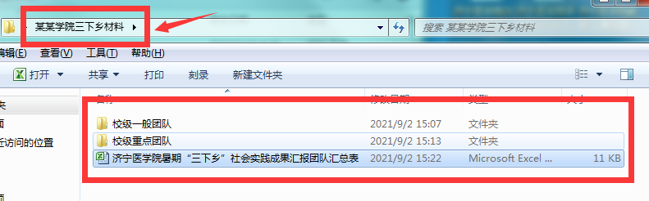
第一步：建立学院三下乡材料文件夹→分建校级一般团队和校级重点团队，并附《济宁医学院暑期“三下乡”社会实践成果汇报团队汇总表》，如下图
第二步：创建团队文件夹，如下图
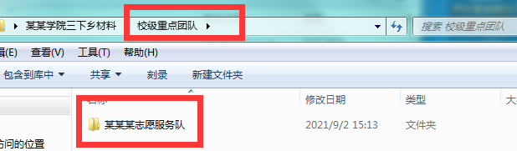
第三步“”根据附件2两大类评分项目建立子文件夹，如下图
